Escola Saber Viver
Aluno(a):___________________________________________________
Data: ___/____/______
Prof.ª: Jamile

Olá amores, saudades de todos!

Iremos continuar nossos estudos trabalhando português: Leitura, interpretação e produção de texto.
Seguem algumas atividades e vídeos para ajuda-los nos estudos:

Quarta – feira 08.04.2020

Leitura e interpretação da música: Era uma vez
Atividade do livro de português páginas 27 e 28.

Meus alunos, pensem primeiro o que vocês querem escrever, usem letras legíveis . Seguem atividades e explicações para ajuda-los.

Um grande beijo!
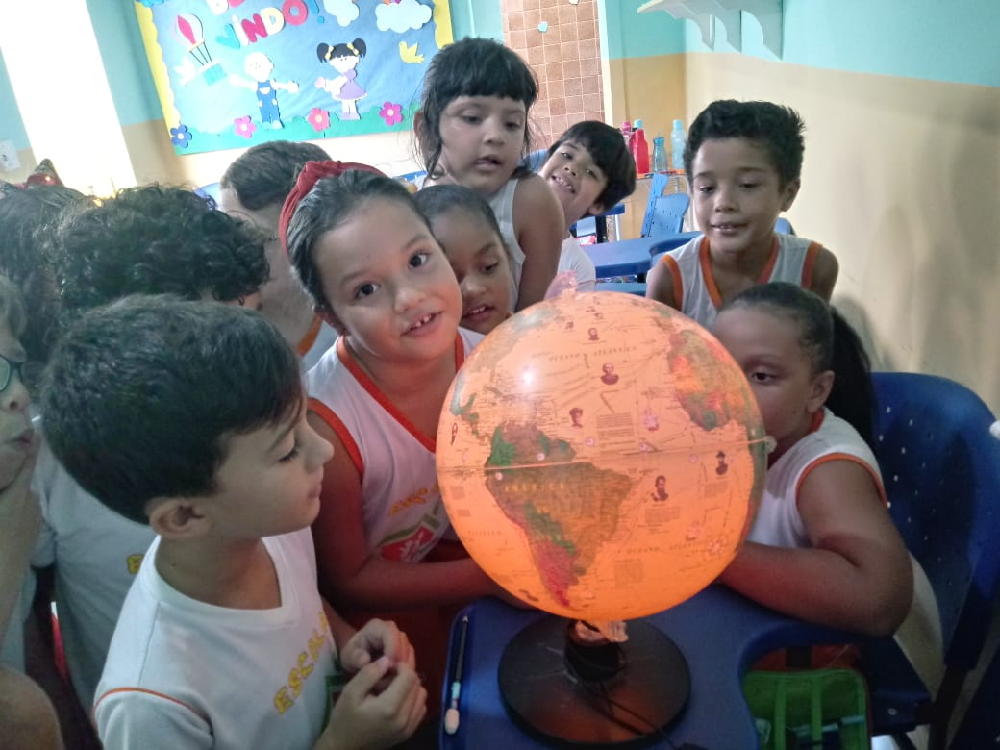

Escola Saber Viver
Aluno(a):___________________________________________________
Data: ___/____/______
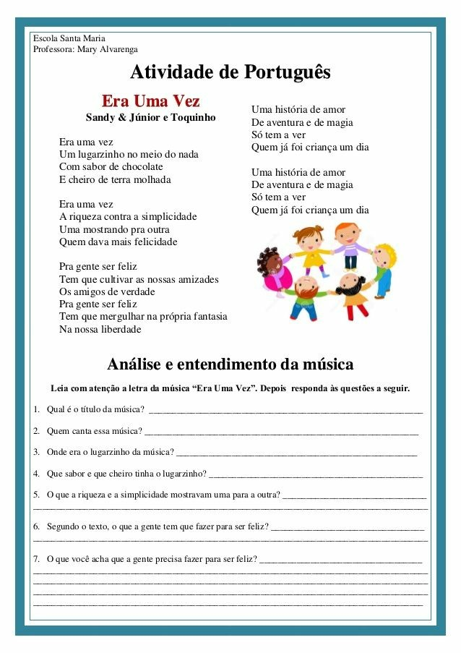
Prof.ª: Jamille

